TRƯỜNG ĐẠI HỌC AN GIANG
KHOA CÔNG NGHỆ THÔNG TIN


ĐỒ ÁN CÁ NHÂN
LẬP TRÌNH IOT

HỌ TÊN SINH VIÊN
DTH225650 - Huỳnh Quốc Huy

GIẢNG VIÊN HƯỚNG DẪN
Ts. Huỳnh Lý Thanh Nhàn

AN GIANG, THÁNG 9 NĂM 2025
TRƯỜNG ĐẠI HỌC AN GIANG
KHOA CÔNG NGHỆ THÔNG TIN

ĐỒ ÁN CÁ NHÂN
LẬP TRÌNH IOT

HỌ TÊN TÁC GIẢ
DTH225650 - Huỳnh Quốc Huy

HỌ TÊN GIẢNG VIÊN HƯỚNG DẪN
Ts. Huỳnh Lý Thanh Nhàn

AN GIANG, THÁNG 9 NĂM 2025

.............................................................................................................

Giảng viên hướng dẫn
( Ký và ghi rõ họ tên)

Nội dung nhận xét:
- Đồng ý hay Không đồng ý cho sinh viên báo cáo; Nếu không đồng ý cần ghi rõ lý do.
- Kết quả được so với yêu cầu;
- Ý kiến khác (nếu có)
MỤC LỤC
YÊU CẦU ĐỒ ÁN 4
1. CHIẾN LƯỢC KẾT NỐI VÀ GIAO THỨC MQTT 4
1.1. Tổng Quan về Kiến Trúc IoT và Vai Trò của MQTT 4
1.2. Lựa chọn và thiết lập Broker MQTT 5
1.3. Chiến lược Topic 6
1.4. Cấu hình kết nối Wi-Fi cho các board ESP32 và tích hợp thư iện MQTT Client 6
2. THIẾT KẾ TRIỂN KHAI CÁC BOARD ESP32 7
2.1. Broker Hivemq, NodeJS Server và MongoDB 7
2.1.1. Broker HiveMQ 7
2.1.2. NodeJS Server 8
2.1.3. MongoDB 9
2.2. Board Cảm biến ánh sáng 10
2.2.1. Chức năng và Cấu hình Phần cứng 10
2.2.2. Cơ chế Hoạt động và Logic Tự động hóa 12
2.2.3. Kết nối và Vận hành 12
2.3. Board Cảm biến khí hậu , nhiệt độ và độ ẩm 12
2.3.1. Chức năng và Cấu hình Phần cứng 12
2.3.2. Cơ chế Hoạt động và Logic Tự động hóa 13
2.3.3. Kết nối và Vận hành 13
2.4. Board Control MicroPython 13
2.4.1. Chức năng và Cấu hình Phần cứng 13
2.4.2. Cơ chế Hoạt động và Logic Tự động hóa 14
2.4.3. Kết nối và Vận hành 15
2.5. Board Cảm biến độ ẩm đất 15
2.5.1. Chức năng và Cấu hình Phần cứng 15
2.5.2. Cơ chế Hoạt động và Logic Tự động hóa 16
2.5.3. Kết nối và Vận hành 16
2.6. Board Cảm biến NPK 17
2.6.1. Chức năng và Cấu hình Phần cứng 17
2.6.2. Cơ chế Hoạt động và Logic Tự động hóa 17
2.6.3. Kết nối và Vận hành 18
2.7. Board Cảm biến độ pH 18
2.7.1. Chức năng và Cấu hình Phần cứng 18
2.7.2. Cơ chế Hoạt động và Logic Tự động hóa 19
2.7.3. Kết nối và Vận hành 20
3. TỔNG KẾT 20

DANH SÁCH HÌNH
Hình 1: MQTT Diagram 5
Hình 2: Các thông số kết nối Broker HiveMQ 7
Hình 3: Server NodeJS đang chạy Subcribe các topic 8
Hình 4: NodeJS nhận các Payload được Publish từ các Board Sensors 9
Hình 5: Cơ sở dữ liệu MongoDB Atlas 10
Hình 6: Board cảm biến ánh sáng ở điều kiện ánh sáng cao-vừa 11
Hình 7: Board cảm biến ánh sáng và điều khiển ở điều kiện ánh sáng yếu 11
Hình 8: Board cảm biến khí hậu, nhiệt độ - độ ẩm 12
Hình 9: Board Điều khiển servo van nước mái che dựa trên dữ liệu nhiệt độ - độ ẩm 14
Hình 10: Cảm biến độ ẩm đất và các điều khiển 16
Hình 11: Board cảm biến hàm lượng dinh dưỡng NPK và các điều khiển 17
Hình 12: Board cảm biến độ pH của đất và các điều kh iển 19

YÊU CẦU ĐỒ ÁN
Xây dựng các board ứng dụng các công nghệ Iot
- Board ESP32 kết nối Wifi
- Sử dụng đèn Led, Công tắc và điện trở
- Sử dụng Biến trở, màn hình LCD
- Cảm biến Digital Analog
- Ứng dụng PWM, WatchDog, Interupt
- Truyền dữ liệu SPI, I2C, Remote
- M2M
- MQTT
- Động cơ, Servo
- Viết chương trình bằng ngôn ngữ micropython
- CHIẾN LƯỢC KẾT NỐI VÀ GIAO THỨC MQTT
  - Tổng Quan về Kiến Trúc IoT và Vai Trò của MQTT
Kiến trúc IoT cơ bản của hệ thống được phân thành bốn tầng chính, đảm bảo thu thập, truyền tải, xử lý và trình bày dữ liệu. Đầu tiên tầng Thiết bị chứa các thiết bị vật lý thu thập dữ liệu từ môi trường và thực hiện các tác vụ điều khiển. Các Board ESP32 đóng vai trò là các thiết bị IoT chính trong tầng này, chịu trách nhiệm kết nối cảm biến (ánh sáng, độ ẩm, NPK, DHT22) và điều khiển các thiết bị chấp hành (LED, Servo). Tầng Mạng đảm bảo việc truyền dữ liệu từ thiết bị lên các tầng cao hơn. Trong đồ án này, sử dụng công nghệ Wi-Fi để thiết lập kết nối vật lý và giao thức MQTT cho việc truyền tải thông tin.Tầng Xử lý dữ liệu được lưu trữ, xử lý và phân tích. Broker HiveMQ nằm ở tầng này, đóng vai trò là điểm tập trung và định tuyến thông điệp từ các ESP32. NodeJS Server cũng nằm ở đây để xử lý logic, tương tác với cơ sở dữ liệu MongoDB và giao tiếp với Broker. Tầng Ứng dụng cung cấp giao diện người dùng (Dashboard) để người dùng giám sát dữ liệu và gửi lệnh điều khiển.
MQTT (Message Queuing Telemetry Transport) là một giao thức nhắn tin cực kỳ nhẹ, được thiết kế để kết nối các thiết bị từ xa với băng thông mạng hạn chế. Cơ chế Publish/Subscribe khác với mô hình Client-Server truyền thống, MQTT sử dụng mô hình Xuất bản/Đăng ký. Các thiết bị gửi dữ liệu được gọi là Publisher (Người xuất bản), và các thiết bị quan tâm đến dữ liệu đó là Subscriber (Người đăng ký). Một Broker (Người môi giới) đứng giữa để quản lý việc phân phối tin nhắn.
Vai trò cốt lõi của MQTT phù hợp lý tưởng với các thiết bị tài nguyên hạn chế như ESP32 nhờ vào header tin nhắn nhỏ (chỉ 2 byte) và yêu cầu băng thông thấp.Giao tiếp M2M (Machine-to-Machine) Communication diễn ra hiệu quả, cho phép các board ESP32 giao tiếp với nhau như Board DHT22 gửi dữ liệu và Board Control nhận lệnh với độ trễ thấp. Cung cấp tính năng QoS (Quality of Service) với ba cấp độ là QoS 0 (At most once) tin nhắn được gửi một lần, không có xác nhận, phù hợp cho dữ liệu không quan trọng. QoS 1 (At least once) tin nhắn được đảm bảo gửi ít nhất một lần (có thể lặp lại), yêu cầu xác nhận. QoS 2 (Exactly once): Tin nhắn được đảm bảo gửi chính xác một lần, phù hợp cho dữ liệu quan trọng nhất (như lệnh điều khiển).
  - Lựa chọn và thiết lập Broker MQTT
Broker MQTT là hạt nhân của hệ thống. Nó quản lý tất cả các kết nối Client (Publisher và Subscriber), xác thực chúng, và sử dụng Topic để định tuyến tin nhắn đến đúng người đăng ký. Trong đồ án này, HiveMQ được chọn làm Broker MQTT vì có nhiều ưu điểm. Đầu tiên là khả năng xử lý lượng tin nhắn lớn và duy trì kết nối ổn định. Tiếp đến HiveMQ hỗ trợ WebSocket quan trọng cho việc kết nối NodeJS Server (Server-side scripting) với Broker, cho phép thu thập dữ liệu và tương tác với cơ sở dữ liệu MongoDB.Bên cạnh đó dịch vụ cung cấp cả phiên bản Cloud và Self-hosted, giúp việc triển khai nhanh chóng.
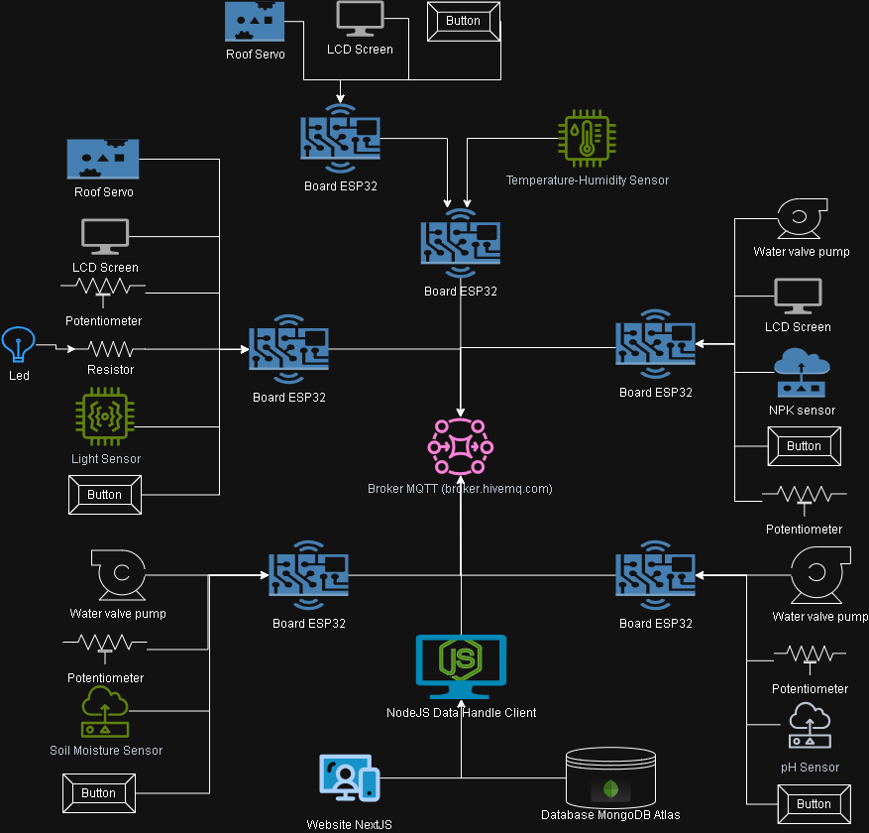
Hình 1: MQTT Diagram
Khởi tạo một instance HiveMQ sử dụng trực tiếp phiên bản public Broker. Các thông số để các Board ESP32 và NodeJS Server có thể kết nối. Địa chỉ IP là tên miền của Broker ( broker.hivemq.com). Cổng kết nối 1883 cho kết nối không mã hóa hoặc 8883 cho kết nối TLS/SSL.
  - Chiến lược Topic
Topic là một chuỗi ký tự phân cấp được sử dụng để lọc và định tuyến tin nhắn. Thiết kế Topic hợp lý đảm bảo khả năng mở rộng và quản lý hệ thống dễ dàng.
Cấu trúc Topic Áp dụng cấu trúc phân cấp, sử dụng dấu / làm ký tự phân tách cấp độ:ten_duan/loaithietbi /loaidulieu.Chẳng hạn trường hợp áp dụng dữ liệu cảm biến: smartgarden/sensor/light/ để gửi giá trị cảm biến ánh sáng.Lệnh điều khiển smartgarden /control/board1. Để phân loại Topic (Publish/Subscribe), Topic Publish gửi dữ liệu từ cảm biến các Board ESP32 đóng vai trò Publisher sẽ gửi dữ liệu cảm biến (payload) lên các Topic này chẳng hạn smartgarden /sensor/light, smartgarden /sensor/soil-moisture, smartgarden /sensor/temp-hum.Topic Subscribe đóng vai trò nhận lệnh điều khiển các Board chấp hành như Board 1 hoặc Board Control MicroPython đóng vai trò Subscriber để nhận lệnh. NodeJS Server cũng là Subscriber để nhận tất cả dữ liệu cảm biến. Chẳng hạn smartgarden /control/board1, smartgarden /control/servo.Sử dụng Wildcard các ký tự đại diện cho phép một Subscriber đăng ký nhiều Topic cùng lúc:Dấu + (Single-level Wildcard): Thay thế cho một cấp độ Topic.Ví dụ: smartgarden /sensor/+value sẽ đăng ký nhận dữ liệu từ light/value, soil-moisture/value, v.v., nhưng không nhận từ npk/raw/data. # (Multi-level Wildcard): Thay thế cho một hoặc nhiều cấp độ Topic.Chẳng hạn NodeJS Server sẽ đăng ký smartgarden /sensor/# để nhận TẤT CẢ dữ liệu từ mọi cảm biến trong dự án smartgarden /sensor/.
  - Cấu hình kết nối Wi-Fi cho các board ESP32 và tích hợp thư iện MQTT Client
Các Board ESP32 sử dụng khả năng Wi-Fi tích hợp để kết nối mạng. Sử dụng thư viện chuẩn WiFi.h trong Arduino IDE hoặc module network trong MicroPython.Đảm bảo logic tự động kết nối lại reconnection logic để duy trì kết nối mạng ổn định, là nền tảng cho việc giao tiếp MQTT. Tích hợp Thư viện MQTT giúp triển khai giao thức MQTT lên ESP32.Sử dụng thư viện PubSubClient (hoặc ESP32-MQTT-Client).Môi trường MicroPython sử dụng thư viện umqtt.simple.
Quy trình kết nối và Xử lý bắt đầu với việc khởi tạo Client qua thiết lập đối tượng MQTT Client và cung cấp thông tin Broker (Host/Port).Kết nối (client.connect()) thực hiện kết nối với một ClientID duy nhất cho mỗi Board . Thiết lập Last Will and Testament (LWT) một tin nhắn sẽ được Broker gửi tự động đến một Topic định trước nếu Board bị ngắt kết nối đột ngột, giúp hệ thống biết trạng thái hoạt động của thiết bị
Xử lý Gửi/Nhận qua cấu hình hàm Callback để Board lắng nghe và xử lý các lệnh điều khiển nhận được từ các Topic Subscribe.Thiết lập các hàm định kỳ để Board gửi dữ liệu cảm biến lên các Topic Publish

- THIẾT KẾ TRIỂN KHAI CÁC BOARD ESP32
  - Broker Hivemq, NodeJS Server và MongoDB
    - Broker HiveMQ
Broker HiveMQ đóng vai trò là trung tâm nhắn tin sử dụng giao thức MQTT, quản lý giao tiếp giữa tất cả các thiết bị ESP32 và NodeJS Server. Cấu hình HiveMQ để chấp nhận kết nối từ các Client (Board ESP32) qua Port MQTT tiêu chuẩn là1883 và kết nối từ NodeJS Server qua giao thức WebSocket là Port 8000 hoặc 8083. Hoạt động nhận dữ liệu dưới dạng JSON (Payload) từ các Board ESP32 thông qua các Topic Publish và định tuyến các Payload đó đến NodeJS Server đóng vai trò là Subscriber chính.
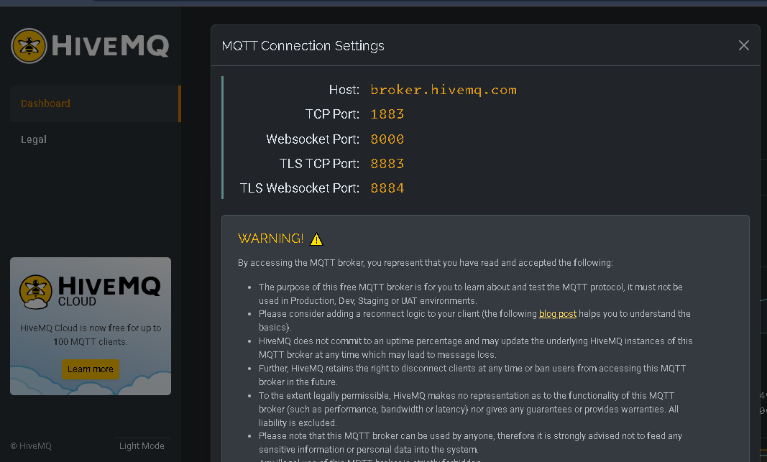
Hình 2: Các thông số kết nối Broker HiveMQ
Broker HiveMQ đóng vai trò là trung tâm phân phối thông điệp chính của hệ thống, sử dụng giao thức MQTT (Message Queuing Telemetry Transport) qua cổng 1883.Chức năng là cầu nối trung gian giữa các thiết bị IoT (ESP32 Nodes) và các ứng dụng backend/frontend. Tất cả dữ liệu cảm biến (Publish) và lệnh điều khiển (Subscribe) đều đi qua Broker này. Ưu điểm của broker này là đảm bảo luồng dữ liệu hai chiều (Two-way communication) hiệu quả, giảm tải băng thông và giảm độ trễ (latency) so với việc các Node phải giao tiếp trực tiếp với Server HTTP. Việc sử dụng Broker public (broker.hivemq.com) giúp đơn giản hóa quá trình mô phỏng và triển khai mạng ban đầu.LWT (Last Will and Testament) Broker cũng tiếp nhận các thông điệp LWT được cấu hình trên các Node ESP32. Khi một Node bị ngắt kết nối đột ngột, Broker sẽ tự động Publish trạng thái OFFLINE, giúp NodeJS Server theo dõi và cập nhật trạng thái thiết bị một cách tin cậy.

    - NodeJS Server
NodeJS Server được xây dựng trên nền tảng Express, đóng vai trò là API Gateway và Data Handler chính. Chức năng chính của Server là đảm nhiệm logic ứng dụng và giao tiếp với cơ sở dữ liệu MongoDB.
Server duy trì kết nối liên tục với MQTT Broker (broker.hivemq.com) bằng thư viện MQTT Client. Server Subscribe đến tất cả các Topic chính (sử dụng Wildcard Topic như garden/sensor/#, garden/status/# và garden/control/#) để đảm bảo nhận được toàn bộ dữ liệu cảm biến và trạng thái thiết bị theo thời gian thực. Server cũng Publish lệnh điều khiển (garden/control/#) được gửi từ tầng ứng dụng (Website NextJS) xuống các Node ESP32.
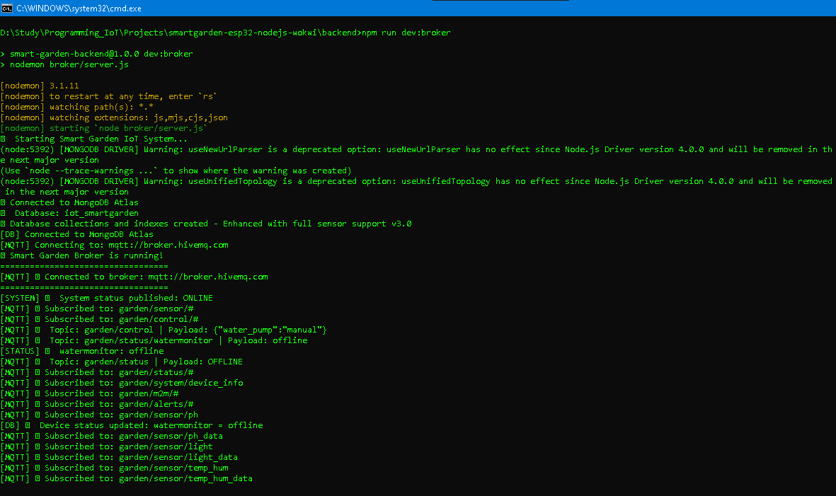
Hình 3: Server NodeJS đang chạy Subcribe các topic
Khi nhận được một tin nhắn MQTT, Server sẽ phân tích cú pháp Payload JSON, thêm dấu thời gian (Timestamp) và các thông tin Metadata cần thiết. Server áp dụng logic nghiệp vụ quan trọng, ví dụ như tính toán pH đã bù nhiệt độ (compensated pH) và kiểm tra các ngưỡng cảnh báo. Dữ liệu sau xử lý được lưu trữ vào MongoDB.
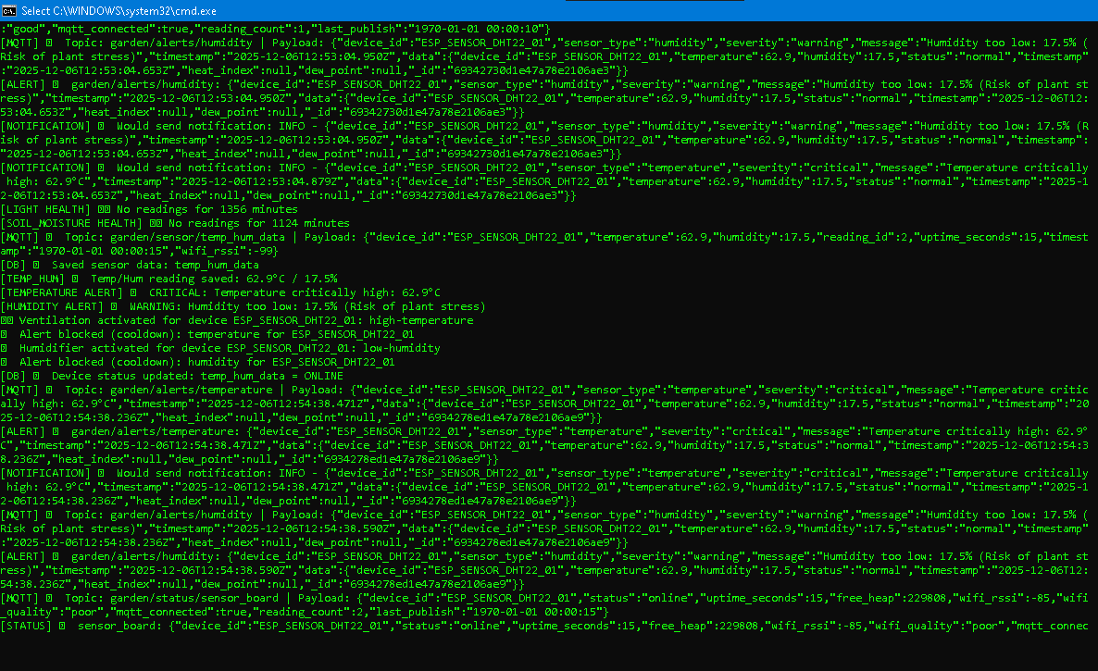
Hình 4: NodeJS nhận các Payload được Publish từ các Board Sensors
NodeJS cung cấp các API đa dạng cho giao tiếp người dùng, cho phép ứng dụng Frontend thực hiện. Thứ nhất truy vấn REST qua việc cung cấp các Endpoint REST API chuyên biệt (ví dụ: /api/ph/latest, /api/light/statistics, /api/sensors/history/:type) để truy vấn dữ liệu lịch sử, dữ liệu mới nhất và các thống kê tổng quan (trung bình, min, max, tổng số bản ghi). Bên cạnh đó là truyền dữ liệu Real-time cung cấp Endpoint /api/realtime dưới dạng Web Socket hoặc Server-Sent Events (SSE) để đẩy dữ liệu cập nhật ngay lập tức từ luồng MQTT ra Frontend, phục vụ cho việc hiển thị Dashboard theo thời gian thực.Cuối cùng là việc gửi lệnh qua việc cung cấp Endpoint POST (ví dụ: /api/control/:device, /api/ph/dosing) để tiếp nhận lệnh điều khiển từ người dùng, ghi lại lịch sử lệnh trong MongoDB và Publish lệnh đó tới Broker.

    - MongoDB
MongoDB Atlas được sử dụng làm cơ sở dữ liệu NoSQL chính của hệ thống. Chức năng chính và ưu điểm của cơ sở dữ liệu MongoDB được chọn vì tính linh hoạt cao, phù hợp để lưu trữ dữ liệu chuỗi thời gian (time-series) dưới dạng các tài liệu JSON không có cấu trúc cố định (unstructured documents).
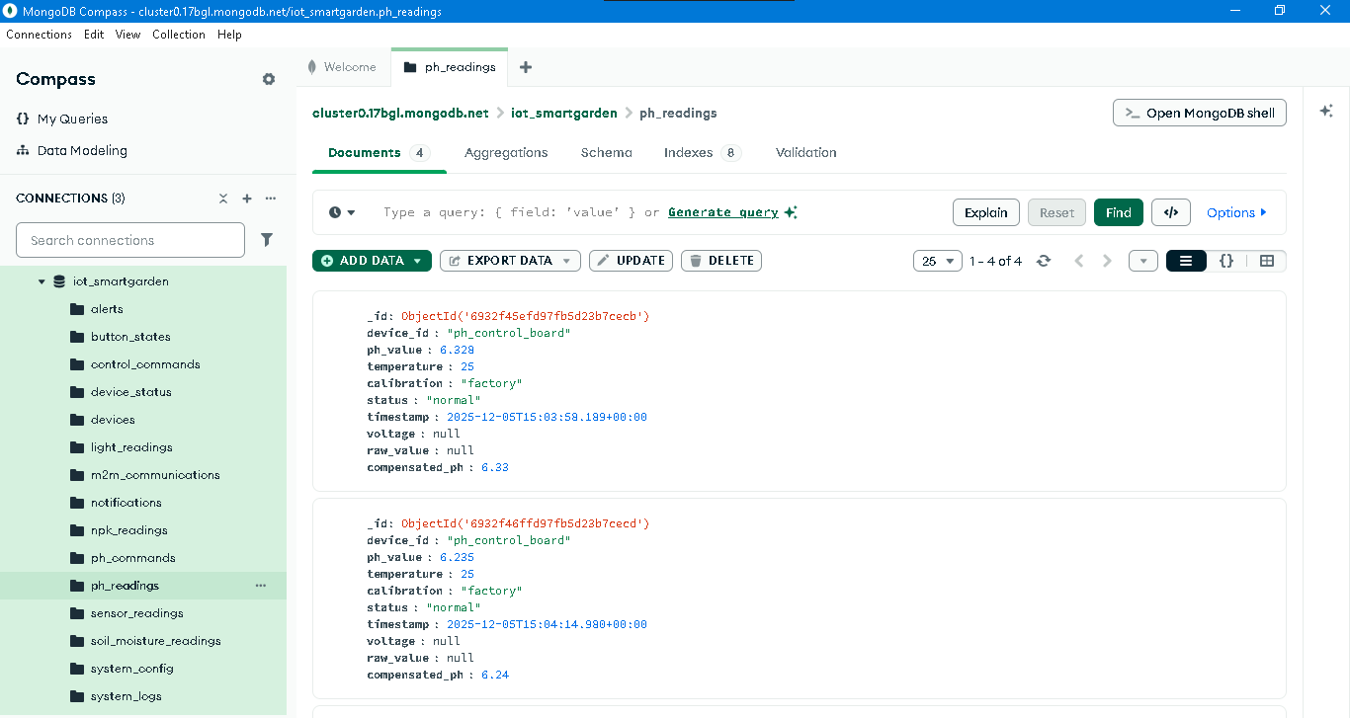
Hình 5: Cơ sở dữ liệu MongoDB Atlas
Điều này rất hiệu quả cho việc lưu trữ dữ liệu đa dạng và biến đổi từ nhiều loại cảm biến khác nhau (pH, NPK, Nhiệt độ/Độ ẩm, ánh sáng). Lựa chọn MongoDB cũng mang lại hiệu suất cao cho việc ghi dữ liệu liên tục (Data Logging). Dữ liệu cảm biến đã được xử lý từ NodeJS Server sẽ được lưu trữ dưới dạng các bản ghi (Documents) trong các Collections chuyên biệt. Các Collections này bao gồm các Collections dữ liệu thô như ph_readings, npk_readings, light_readings, temp_hum_readings, soil_moisture_readings. Collections quản lý hệ thống alert (lưu trữ tất cả các cảnh báo), device_status trạng thái kết nối ONLINE/OFFLINE, control_commands (lịch sử các lệnh điều khiển được gửi đi), và system_config (lưu trữ cấu hình hệ thống như ngưỡng điều khiển)..
  - Board Cảm biến ánh sáng
Board Mạch Light Sensor Control, đóng vai trò là Node điều khiển ánh sáng và che chắn cốt lõi, sử dụng ngôn ngữ C++ để đảm bảo tốc độ phản ứng nhanh và chính xác.
    - Chức năng và Cấu hình Phần cứng
Node này được thiết kế để xử lý đầu vào và điều khiển đầu ra đa năng. Sử dụng Cảm biến Quang điện trở (LDR) kết nối với chân Analog GPIO 32 (LDR_SENSOR_PIN) để đo cường độ ánh sáng môi trường.
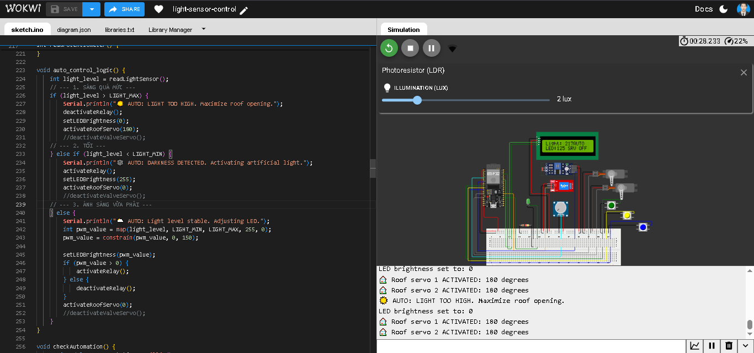
Hình 6: Board cảm biến ánh sáng ở điều kiện ánh sáng cao-vừa

Board này quản lý đồng thời ba loại Actuator chính. Thứ nhất Servo Mái che (Roof Servo). Sử dụng hai Servo (ROOF_SERVO_PIN1 GPIO 12 và ROOF_SERVO_PIN2 GPIO 13) để điều khiển góc mở/đóng của mái che. Việc sử dụng hai Servo cho phép đồng bộ hóa chuyển động hoặc kiểm soát hai phân đoạn mái che khác nhau. Kế tiếp là Đèn LED PWM tại GPIO 2 (LED_PWM_PIN) được dùng để điều chỉnh cường độ chiếu sáng bổ sung (đèn LED vườn) bằng phương pháp PWM (sử dụng hàm analogWrite), cho phép điều chỉnh độ sáng từ 0 đến 255. Bên cạnh đó là Relay Light tại GPIO 4 (RELAY_PIN) được sử dụng để điều khiển bật/tắt các thiết bị chiếu sáng công suất lớn hơn (Grow Light), đảm bảo an toàn về điện.
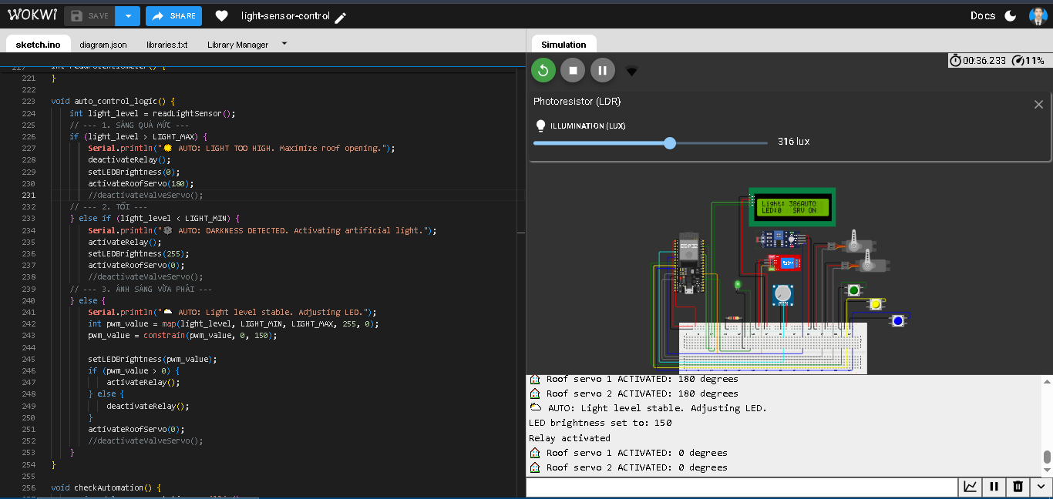
Hình 7: Board cảm biến ánh sáng và điều khiển ở điều kiện ánh sáng yếu
Sử dụng giao thức I2C (chân SDA 21, SCL 22) để kết nối với Màn hình LCD 1602 (0x27) để hiển thị dữ liệu cục bộ.

    - Cơ chế Hoạt động và Logic Tự động hóa
Board này hoạt động theo cơ chế hồi tiếp cục bộ (Edge Computing) dựa trên ngưỡng cường độ ánh sáng Analog (dải ADC 0−4095) được định nghĩa sẵn trong Firmware: LIGHT_MIN=800 và LIGHT_MAX=3500.
Trạng thái Ánh sáng Thấp (Tối) nếu cường độ ánh sáng <LIGHT_MIN (dưới 800), hệ thống sẽ kích hoạt đèn chiếu sáng nhân tạo: Relay ON (activateRelay), LED PWM đặt 255 (setLEDBrightness), và Servo Mái che Đóng (0 độ ) để tránh thất thoát nhiệt hoặc bị ẩm.
Trạng thái Ánh sáng Quá Mức (Quá Sáng) nếu cường độ ánh sáng >LIGHT_MAX (trên 3500), hệ thống sẽ ưu tiên ánh sáng tự nhiên và che chắn nếu cần: Relay và LED Tắt (0), và Servo Mái che Mở Tối Đa (180 độ ).
Trạng thái Ánh sáng Trung bình nếu ánh sáng nằm trong dải LIGHT_MIN đến LIGHT_MAX, hệ thống điều chỉnh đèn LED PWM theo tỷ lệ nghịch với cường độ ánh sáng đo được (sử dụng hàm map và constrain để giữ PWM dưới mức tối đa 150), đồng thời giữ Servo Mái che Đóng (0 độ ) hoặc ở vị trí an toàn.
    - Kết nối và Vận hành
Board này Publish dữ liệu cảm biến ánh sáng, trạng thái Relay và góc Servo lên Topic MQTT (garden/sensor/light_data) mỗi 5 giây. Nó cũng Subscribe Topic garden/control/light_commands để nhận lệnh điều khiển Mái che (control_roof_servo) hoặc LED (set_led_brightness) từ Website hoặc NodeJS. Việc sử dụng C++ và thư viện ESP32Servo.h giúp đảm bảo khả năng điều khiển PWM nhanh và chính xác.
  - Board Cảm biến khí hậu , nhiệt độ và độ ẩm
    - Chức năng và Cấu hình Phần cứng
Board Mạch Nhiệt độ/Độ ẩm (TempHum Sensor Board) thiết kế chuyên biệt để thu thập dữ liệu khí hậu môi trường. Board này sử dụng lập trình C++ để đảm bảo quá trình đọc cảm biến và Publish dữ liệu diễn ra nhanh chóng, chính xác.
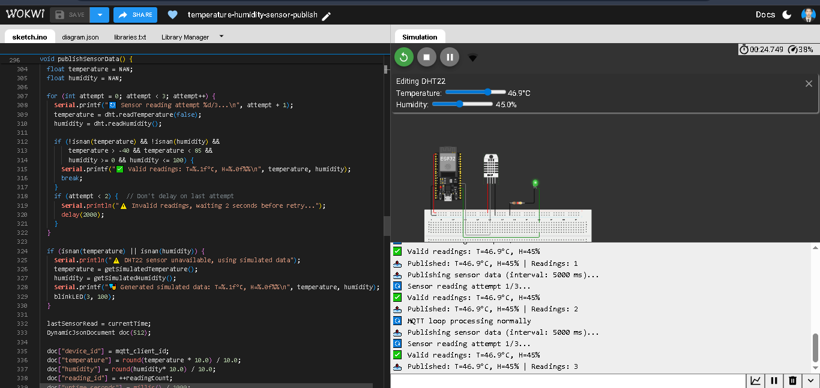
Hình 8: Board cảm biến khí hậu, nhiệt độ - độ ẩm
Sử dụng cảm biến DHT22 kết nối với chân GPIO 4 (DHT_PIN) để đo Nhiệt độ và Độ ẩm tuyệt đối của môi trường. Firmware tích hợp cơ chế đọc cảm biến nhiều lần (3 retries) và kiểm tra tính hợp lệ của dữ liệu (chẳng hạn: T > -40 độ C và H <= 100%) để đảm bảo chất lượng thông tin. Board tự tính toán chỉ số nhiệt dư thừa (Heat Index) khi nhiệt độ và độ ẩm vượt quá ngưỡng nhất định như T > 30 độ C và H > 70%).Kết nối LED (GPIO 2) được sử dụng để báo hiệu trạng thái mạng nhấp nháy nhanh khi WiFi hoặc MQTT bị ngắt kết nối, và nhấp nháy chậm khi cả hai kết nối ổn định.
    - Cơ chế Hoạt động và Logic Tự động hóa
Board này hoạt động như một Node Monitoring (Giám sát) thuần túy, tập trung vào việc Publish dữ liệu chính xác và không chứa logic điều khiển Actuator (Servo Van nước/Mái che). Dữ liệu Nhiệt độ và Độ ẩm được đọc và Publish lên MQTT mỗi 5000ms (PUBLISH_INTERVAL). Dữ liệu được gửi đi dưới dạng JSON (Topic: garden/sensor/temp_hum_data) bao gồm Nhiệt độ, Độ ẩm, Heat Index, WiFi RSSI và Uptime. Board Cảm biến khí hậu Publish dữ liệu lên Broker. Dữ liệu này sau đó được Board Control MicroPython Subscribe để thực thi Logic Điều khiển Mái che và Van nước. Chiến lược M2M này tách biệt chức năng thu thập dữ liệu (đặt ở vị trí tối ưu cho cảm biến) khỏi chức năng điều khiển (Actuator), tăng tính linh hoạt và ổn định cho hệ thống. .
    - Kết nối và Vận hành
Board gửi dữ liệu cảm biến lên SENSOR_DATA_TOPIC và gửi thông tin nhận dạng chi tiết (Device Info) lên Topic garden/system/device_info để đăng ký với NodeJS Server Backend. Firmware tích hợp cơ chế tự động kết nối lại WiFi và MQTT với số lần thử lại giới hạn, cùng với việc kiểm tra MQTT Buffer để duy trì kết nối ổn định. Mã nguồn tích hợp cả chế độ đọc dữ liệu thật (DHT22) và chế độ giả lập Simulated Data Fallback để đảm bảo khả năng chạy thử nghiệm liên tục trong môi trường Wokwi ngay cả khi cảm biến vật lý bị lỗi đọc .
  - Board Control MicroPython
    - Chức năng và Cấu hình Phần cứng
Board Control MicroPython thiết kế để nhận dữ liệu khí hậu từ xa qua kết nối M2M không dây với Board cảm biến nhiệt độ độ ẩm và thực thi logic điều khiển phức tạp lên các Actuator. Board này sử dụng nền tảng MicroPython để tận dụng khả năng lập trình linh hoạt và xử lý các lệnh JSON đến qua MQTT.
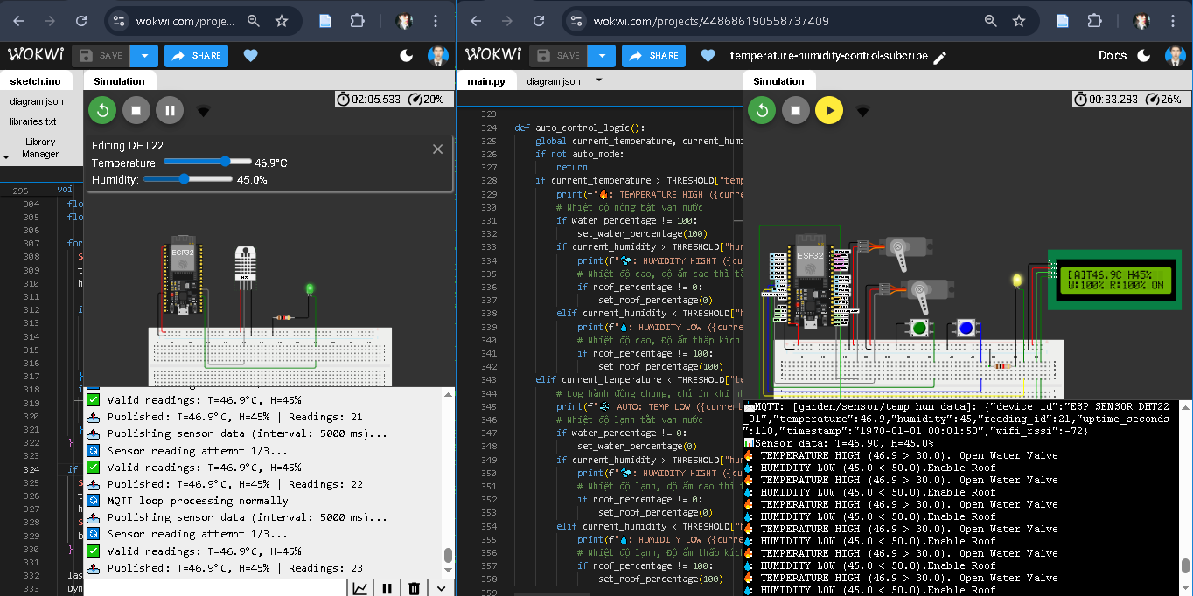
Hình 9: Board Điều khiển servo van nước mái che dựa trên dữ liệu nhiệt độ - độ ẩm
Board này không gắn cảm biến DHT22 trực tiếp mà Subscribe Topic dữ liệu temp_hum_data (garden/sensor/temp_hum_data) từ Board Mạch Climate Monitoring Node, hoàn thiện mô hình M2M qua MQTT. Thiết bị Điều khiển (Actuator) là Servo Van nước (WATER_SERVO_PIN, GPIO 15) và Servo Mái che (ROOF_SERVO_PIN, GPIO 14). Sử dụng module machine.PWM của MicroPython để tạo xung điều khiển với tần số 50 Hz (SERVO_FREQ). Dải Duty Cycle đã được hiệu chuẩn và kiểm chứng là 40 (đóng 0%) đến 115 (mở 100%) trên thang 10-bit (0−1023). Hiển thị Màn hình LCD 1602 (I2C SDA 21, SCL 22) hiển thị trạng thái Nhiệt độ/Độ ẩm hiện tại, chế độ (Auto/Manual) và góc Servo Water/Roof (phần trăm 0%-100%) đã được thiết lập
    - Cơ chế Hoạt động và Logic Tự động hóa
Board này hoạt động như một Actuator Node và Control Logic Center trong hệ thống M2M, nơi nó lắng nghe dữ liệu khí hậu và tự động điều chỉnh hai Servo để duy trì môi trường sống lý tưởng cho cây trồng. Hàm mqtt_callback được kích hoạt mỗi khi Board nhận được tin nhắn MQTT trên Topic MQTT_SENSOR_DATA_TOPIC. Payload JSON được phân tích để lấy giá trị current_temperature và current_humidity mới nhất. Logic được thực thi dựa trên các ngưỡng nhiệt độ (MIN 18.0 độ C, MAX 30.0 độ C) và độ ẩm (MIN 50.0%, MAX 75.0%).Điều khiển Van nước (Tưới/Làm mát) nếu T > 30.0 độ C (MAX) thì bật Servo Van nước Mở (100%) để tưới hoặc làm mát.Nếu T < 18.0 độ C (MIN) thì tắt Servo Van nước Đóng (\mathbf0%).Điều khiển Mái che (Giữ/Thoát ẩm) nếu H > 75.0% (MAX) tắt Servo Mái che Đóng (0%) (nếu nhiệt độ cao, mái che mở để thoát nhiệt/ẩm. Logic này phức tạp, nhưng dựa trên code cung cấp, Disable Roof (0%) khi HIGHT Humidity và High Temp được thực thi).Nếu H < 50.0% (MIN) thì bật Servo Mái che Mở (\mathbf100%) (để che chắn/giữ ẩm) hoặc mở cửa hút ẩm (tùy thuộc vào thiết kế vật lý của mái che). Hàm set_water_percentage và set_roof_percentage chuyển đổi giá trị 0-100% sang dải Duty Cycle an toàn (40-115) và áp dụng lệnh PWM (servo.duty(int(duty))) để xoay Servo.
    - Kết nối và Vận hành
Board Subscribe Topic dữ liệu cảm biến (garden/sensor/temp_hum_data) và Topic lệnh điều khiển (garden/control/commands) để thực hiện điều khiển Manual thủ công. Board có các chân Button vật lý (GPIO 25, 26, 27) và MQTT command để chuyển chế độ Auto/Manual hoặc trực tiếp đặt giá trị water_valve và roof percentage (0-100). Mã nguồn tích hợp gc.collect() để quản lý bộ nhớ Heap (Garbage Collection), đảm bảo hiệu suất ổn định trong quá trình chạy vòng lặp MicroPython kéo dài. .
  - Board Cảm biến độ ẩm đất
Board Mạch Soil Moisture Control Board, là Node điều khiển hành động tưới nước cốt lõi, sử dụng ngôn ngữ lập trình C++ để đảm bảo tốc độ phản ứng nhanh và độ tin cậy cao. Board này tập trung vào mô hình Edge Computing, cho phép phản ứng tự chủ với các thay đổi của đất mà không phụ thuộc vào Server.
    - Chức năng và Cấu hình Phần cứng
Thu thập dữ liệu độ ẩm đất từ cảm biến Analog (AO) kết nối với chân GPIO 34 SOIL_MOISTURE_PIN. Giá trị thô (Raw ADC) được đọc trong dải 0-4095. Cường độ đọc được cải thiện bằng cách lấy trung bình (Averaging) nhiều lần đọc liên tiếp để giảm nhiễu.Thiết bị Điều khiển: Trực tiếp điều khiển Servo Van nước (VALVE_SERVO_PIN, GPIO 12) để điều chỉnh lượng nước tưới. Servo được cấu hình với dải Pulse Width (500 \mu s - 2400 \mu s) để đảm bảo góc quay chính xác và ổn định.Hiển thị: Sử dụng LCD 1602 (I2C 0x27) để hiển thị trạng thái độ ẩm hiện tại (Moisture), ngưỡng Moisture Threshold và góc Servo đang hoạt động.Đầu vào Cấu hình: Chân GPIO 32 (POTENTIOMETER_PIN) được dùng để đọc giá trị Analog từ Biến trở, cho phép điều chỉnh ngưỡng độ ẩm mục tiêu ( Moisture Threshold) một cách thủ công.
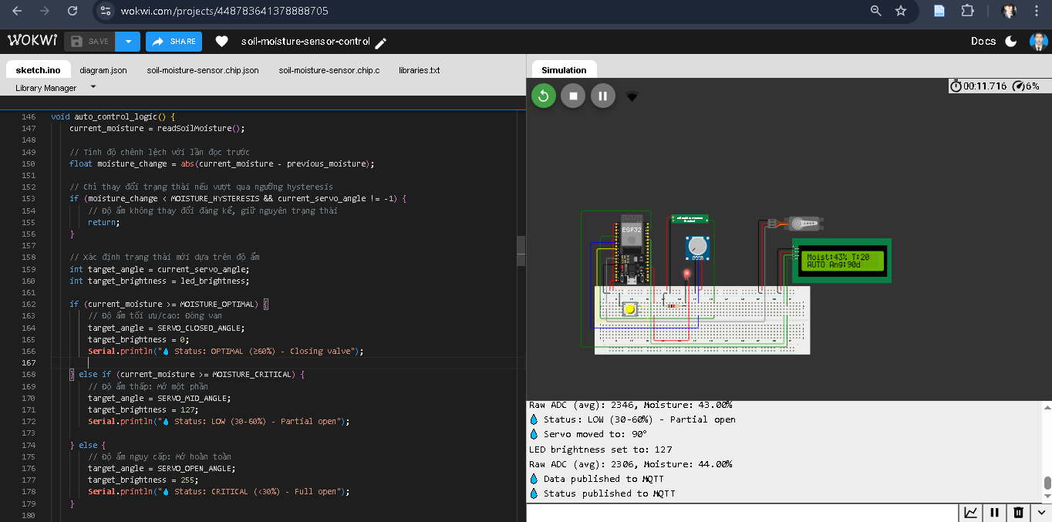
Hình 10: Cảm biến độ ẩm đất và các điều khiển
    - Cơ chế Hoạt động và Logic Tự động hóa
Cơ chế Đọc Độ ẩm khác với việc đọc Analog trực tiếp một lần, hàm readSoilMoisture thực hiện lấy mẫu 5 lần và tính giá trị trung bình để loại bỏ nhiễu điện. Giá trị Raw ADC sau đó được ánh xạ ngược (Inversion Mapping) từ 0−4095 sang 100%−0% độ ẩm, vì giá trị ADC thấp tương ứng với đất ướt (Moisture cao).
Logic Hồi tiếp Edge Computing: Board sử dụng logic hồi tiếp đa cấp if/else để điều chỉnh lượng nước tưới thông qua Servo Van nước (0 độ ,90 độ,180 độ ). Logic này được thực thi tại Node (checkAutomation) mỗi 2000ms (AUTOMATION_INTERVAL).Trạng thái Tối ưu (Ngừng tưới): Nếu Độ ẩm ≥60% (MOISTURE_OPTIMAL), Servo Van nước Đóng (0 độ), và LED Tắt.
Trạng thái Thấp (Tưới vừa) nếu 40%≤Độ ẩm<60% (MOISTURE_LOW), Servo Van nước Mở Vừa (90 độ), và LED sáng mờ (127).Trạng thái Nguy cấp (Tưới mạnh): Nếu Độ ẩm <30% (MOISTURE_CRITICAL), Servo Van nước Mở Mạnh (180 độ), và LED sáng tối đa (255).
Kiểm soát Hysteresi qua logic điều khiển tích hợp cơ chế Hysteresis (MOISTURE_HYSTERESIS) bằng cách chỉ thay đổi trạng thái Servo nếu độ ẩm thay đổi đáng kể so với lần đọc trước, tránh hiện tượng Servo bị dao động liên tục khi giá trị cảm biến nằm gần ngưỡng
    - Kết nối và Vận hành
Mã nguồn áp dụng các kỹ thuật khắc phục lỗi PWM trên ESP32 bằng cách sử dụng hàm Servo.attach với dải Pulse Width MIN/MAX tùy chỉnh (500 \mu s - 2400 \mu s) và gửi xung khởi tạo 90 độ trong 1 giây trong setup(). Điều này đảm bảo Servo hoạt động ổn định và chính xác.MQTT Publish: Board Publish dữ liệu JSON (moisture_value, _servo_angle, auto_mode) lên Topic garden/sensor/soil_moisture_data mỗi 5 giây và Publish trạng thái hệ thống lên garden/status/soil_board để NodeJS Server theo dõi.MQTT Subscribe: Board Subscribe Topic garden/control/soil_commands để nhận lệnh điều khiển thủ công (bật/tắt bơm) hoặc thay đổi chế độ tự động (auto_mode)
  - Board Cảm biến NPK
Sử dụng vi điều khiển ESP32 được kết nối với các thiết bị ngoại vi là cảm biến NPK, Màn hình LCD I2C.
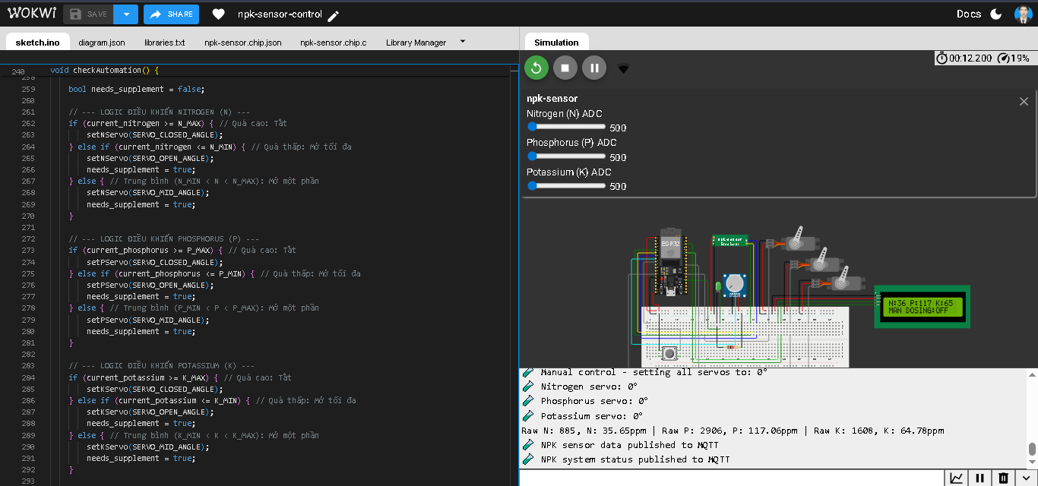
Hình 11: Board cảm biến hàm lượng dinh dưỡng NPK và các điều khiển
    - Chức năng và Cấu hình Phần cứng
Board Mạch NPK Nutrient Control được thiết kế để giám sát và điều chỉnh hàm lượng dinh dưỡng đa lượng (Nitrogen, Phosphorus, Potassium) trong đất, sử dụng lập trình C++ (Arduino Framework).Thu thập dữ liệu dinh dưỡng từ cảm biến NPK qua ba chân Analog độc lập: N_PIN (GPIO 34), P_PIN (GPIO 35), và K_PIN (GPIO 32). Giá trị ADC thô (0-4095) được chuyển đổi sang nồng độ PPM (Parts Per Million) bằng cách sử dụng hệ số mở rộng PPM_SCALING_FACTOR = 50.0 và các hệ số hiệu chuẩn (n_calibration, p_calibration, k_calibration).Điều khiển ba Servo Motor riêng biệt cho ba loại dung dịch bổ sung: N_SERVO_PIN (GPIO 4), P_SERVO_PIN (GPIO 5), và K_SERVO_PIN (GPIO 12). Hiệu chỉnh và Chế độ một biến trở (POTENTIOMETER_PIN, GPIO 33) được sử dụng để cung cấp hệ số hiệu chuẩn (Calibration Factor) thủ công cho các cảm biến.Hiển thị màn hình LCD 1602 (I2C 0x27) hiển thị hàm lượng N:P:K hiện tại (PPM), trạng thái Auto/Manual và trạng thái bổ sung (DOSING ON/OFF).
    - Cơ chế Hoạt động và Logic Tự động hóa
Logic tự động hóa được thực thi tại Node (Edge Computing) theo chu kỳ AUTOMATION_INTERVAL (15 giây) và áp dụng mô hình điều khiển 3 trạng thái (0 độ, 90 độ, 180 độ) cho từng Servo NPK độc lập.ngưỡngd điều khiển (Thresholds) Nitrogen (N): MIN = 20.0 ppm, MAX = 50.0 ppm.Phosphorus (P): MIN = 10.0 ppm, MAX = 30.0 ppm.Potassium (K): MIN = 30.0 ppm, MAX = 60.0 ppm.
Logic Điều khiển NPK (checkAutomation) trạng thái Đóng (0 độ) nếu hàm lượng dinh dưỡng hiện tại (current_NPK) NPK_MAX, Servo tương ứng Đóng 0 độ vì dinh dưỡng đã đủ hoặc dư thừa.Trạng thái Mở Mạnh 180 độ nếu hàm lượng NPK <= NPK_MIN, Servo tương ứng Mở Mạnh 180 độ để cấp dung dịch bổ sung tối đa.Trạng thái Mở Vừa 90 độ. Nếu hàm lượng nằm trong khoảng giữa (NPK_MIN < NPK < NPK_MAX), Servo tương ứng Mở Vừa 90 độ để cung cấp liều lượng trung bình.Khởi tạo Servo: Để đảm bảo Servo hoạt động ổn định trên ESP32, Firmware thiết lập dải Pulse Width tối ưu (780 mu s - 2250 mu s) và gửi xung 90 độ trong 1 giây trong hàm setup() cho cả ba Servo trước khi đặt về vị trí đóng 0 độ.
    - Kết nối và Vận hành
MQTT Publish: Board Publish dữ liệu JSON chi tiết về nồng độ N, P, K (current_nitrogen,current_phosphorus,current_potassium) và góc Servo hiện tại lên Topic garden/sensor/npk_data mỗi 5 giây. Trạng thái hoạt động được gửi lên garden/status/npk_board mỗi 10 giây.MQTT Subscribe: Board Subscribe Topic garden/control/npk_commands để nhận lệnh điều khiển Servo Nitrogen, Phosphorus hoặc Potassium riêng biệt (ví dụ: control_nitrogen_servo) hoặc lệnh calibrate_npk từ tầng Backend hoặc Frontend.Chế độ Manual cho phép điều khiển góc Servo thông qua Biến trở, thay thế cho logic tự động.
  - Board Cảm biến độ pH
    - Chức năng và Cấu hình Phần cứng
Board Mạch pH Control thiết kế để giám sát nồng độ pH của đất hoặc dung dịch dinh dưỡng và điều chỉnh tự động bằng cách nhỏ giọt chất Acid hoặc Alkaline (kiềm). Board sử dụng lập trình C++ để quản lý logic điều khiển Servo và các quy trình dosing phức tạp.
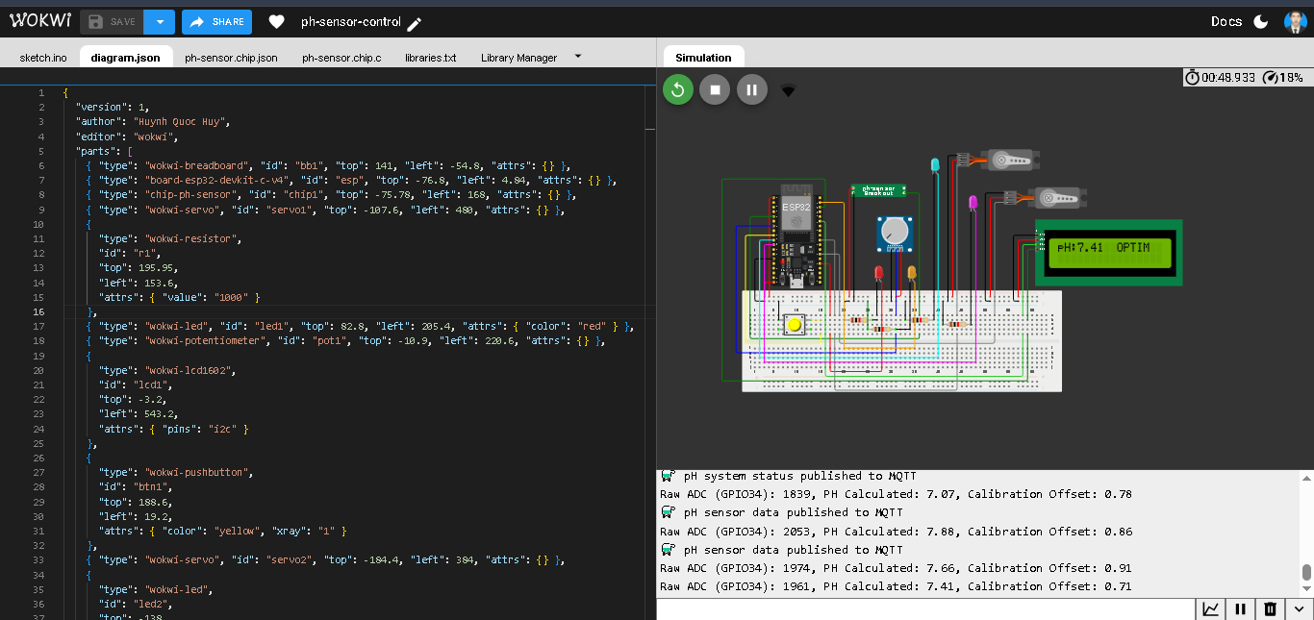
Hình 12: Board cảm biến độ pH của đất và các điều kh iển
Cảm biến thu thập dữ liệu pH thô (Analog) từ cảm biến kết nối với GPIO 34 (PH_ANALOG_PIN). Giá trị ADC thô được ánh xạ tuyến tính thành dải pH 0.0 đến 14.0. Board tích hợp biến trở (Potentiometer) kết nối với GPIO 32 (PH_THRESHOLD_POT_PIN và PH_CALIBRATION_POT_PIN) để điều chỉnh ngưỡng pH mục tiêu và hệ số Calibration Offset thủ công.Thiết bị Điều khiển (Actuator) là Servo Acid (ACID_SERVO_PIN, GPIO 4) để nhỏ giọt dung dịch giảm pH và Servo Alkaline (ALKALINE_SERVO_PIN, GPIO 5) để nhỏ giọt dung dịch tăng pH.Chỉ thị Trạng thái (LEDs) bằng cách sử dụng nhiều LED (GPIO 2, 23, 26, 27) để báo hiệu trạng thái hoạt động Dosing Active (ACID/ALKALINE LED ON), pH Optimal (OPTIMAL_LED ON), và Status chung. .
    - Cơ chế Hoạt động và Logic Tự động hóa
Logic cốt lõi của Board này là duy trì pH trong dải tối ưu bằng cách quản lý cẩn thận thời gian nhỏ giọt (DOSING_DURATION) và thời gian chờ ổn định (DOSING_COOLDOWN).Logic Điều khiển Đa trạng thái (auto_control_logic):Logic này so sánh giá trị current_ph với ngưỡng mục tiêu (current_ph_threshold \pm PH_RANGE_DEVIATION, trong đó PH_RANGE_DEVIATION = 0.2).Trạng thái Tối ưu (6.5 đến 7.5) nếu pH nằm trong dải chấp nhận được, hàm stopAllDosing được gọi. Cả Servo Acid và Alkaline đều Tắt (0 độ ). OPTIMAL_LED được kích hoạt. Trạng thái Kiềm (Cần Acid) nếu pH > Max Threshold, Servo Acid được kích hoạt Mở (180 độ) để bắt đầu dosing.Trạng thái Acid (Cần Alkaline) nếu pH < Min Threshold, Servo Alkaline được kích hoạt Mở (180 độ) để bắt đầu dosing.
Khi một Servo được kích hoạt, biến dosing_active được đặt là true trong vòng 3000 ms (3 giây). Trong thời gian này, hệ thống sẽ giữ Servo ở vị trí 180 dộ.Thời gian chờ ổn định (DOSING_COOLDOWN). Sau khi dosing kết thúc, Board sẽ tạm dừng thực hiện logic điều khiển trong 15000 ms (15 giây - DOSING_COOLDOWN) để cho phép dung dịch mới hòa tan và giá trị pH ổn định trước khi đo lại, tránh việc điều chỉnh thái quá (overdosing).
    - Kết nối và Vận hành
Ổn định Servo: Firmware gắn cả hai Servo với dải Pulse Width \mathbf780 \mu s - 2250 \mu s và thực hiện xung khởi tạo \mathbf90^\circ trong setup() để đảm bảo Servo hoạt động tin cậy.MQTT Publish: Board gửi dữ liệu chi tiết (ph_value, ph_status, acid_servo_angle, dosing_active) lên Topic garden/sensor/ph_data và trạng thái hệ thống lên garden/status/ph_board mỗi 5 đến 10 giây.MQTT Subscribe: Board Subscribe Topic garden/control/ph_commands để nhận lệnh điều chỉnh ngưỡng (set_ph_threshold) và lệnh calibrate_ph hoặc lệnh dosing thủ công từ tầng ứng dụng NextJS.
- TỔNG KẾT
Đồ án đã hoàn thành thành công việc xây dựng hệ thống các board mạch dựa trên kiến trúc IoT đa tầng, từ tầng thiết bị đến tầng ứng dụng. Thành công lớn nhất là việc thiết lập được mạng lưới các Board mạch ESP32 hoạt động độc lập và hiệu quả thông qua giao thức MQTT và mô hình Edge Computing. Chúng tôi đã triển khai thành công logic hồi tiếp cục bộ, cho phép các Node điều khiển cốt lõi (như Độ ẩm đất, Ánh sáng, NPK và pH) tự động phản ứng nhanh chóng với các thay đổi môi trường mà không cần phụ thuộc vào Server trung tâm, qua đó nâng cao độ tin cậy và tốc độ xử lý của hệ thống.
Các thách thức kỹ thuật quan trọng được giải quyết, bao gồm việc hiệu chỉnh tín hiệu PWM cho Servo bằng dải Pulse Width ổn định (780 mu s - 2500 mu s) để khắc phục lỗi không xoay và lệch góc, cùng với việc xử lý logic phức tạp như điều khiển nhỏ giọt pH đa trạng thái và quản lý luồng dữ liệu M2M giữa Board C++ và Board MicroPython. Toàn bộ luồng dữ liệu hoàn chỉnh từ cảm biến (Đọc \to JSON tối ưu) đến tầng dịch vụ Backend (NodeJS) và lưu trữ vào MongoDB Atlas đã được thiết lập thành công, cung cấp nền tảng vững chắc cho việc trực quan hóa dữ liệu thời gian thực trên Website NextJS và cho phép người dùng gửi lệnh điều khiển từ xa.
Tuy nhiên, đồ án vẫn còn một số hạn chế cần được khắc phục. Thách thức lớn nhất là sự bất ổn định và sai lệch giá trị của các cảm biến trong môi trường mô phỏng (Wokwi Custom Chip), đòi hỏi phải can thiệp sâu vào cấu hình mạch và Firmware để đảm bảo tính chính xác của dữ liệu đầu vào. Hướng phát triển tiếp theo của đề tài sẽ tập trung vào việc triển khai thêm cơ chế xác thực người dùng và bảo mật trên Broker, hoàn thiện Mobile App (ứng dụng di động) và mở rộng khả năng tùy chỉnh ngưỡng điều khiển động từ giao diện để hệ thống có thể thích ứng linh hoạt với nhiều loại cây trồng khác nhau.

